Об утверждении регламента государственной услуги "Выдача справок о наличии личного подсобного хозяйства"
Утративший силу
Постановление акимата Качирского района Павлодарской области от 20 ноября 2012 года N 446/16. Зарегистрировано Департаментом юстиции Павлодарской области 19 декабря 2012 года N 3291. Утратило силу постановлением акимата Качирского района Павлодарской области от 19 июня 2013 года N 182/6
Сноска. Утратило силу постановлением акимата Качирского района Павлодарской области от 19.06.2013 N 182/6.
В соответствии с пунктом 4 статьи 9-1 Закона Республики Казахстан от 27 ноября 2000 года "Об административных процедурах", постановлением Правительства Республики Казахстан от 20 июля 2010 года N 745 "Об утверждении реестра государственных услуг, оказываемых физическим и юридическим лицам", в целях качественного оказания государственных услуг, акимат Качирского района ПОСТАНОВЛЯЕТ:
1. Утвердить прилагаемый регламент государственной услуги "Выдача справок о наличии личного подсобного хозяйства".
2. Контроль за исполнением настоящего постановления возложить на заместителя акима района Жармагамбетова А.Б.
3. Настоящее постановление вводится в действие по истечении десяти календарных дней после дня его первого официального опубликования.
Аким района Н. Күлжан
Утверждено
постановлением акимата
Качирского района
от 20 ноября 2012 года N 446/16
Регламент государственной услуги "Выдача справок
о наличии личного подсобного хозяйства"
1. Общие положения
1. Настоящий регламент государственной услуги: "Выдача справок о наличии личного подсобного хозяйства" (далее -Регламент) разработан в соответствии с постановлением Правительства Республики Казахстан от 31 декабря 2009 года N 2318 "Об утверждении стандарта государственной услуги "Выдача справок о наличии личного подсобного хозяйства" (далее – Стандарт).
2. Государственная услуга предоставляется государственными учреждениями аппаратов акимов сел и сельских округов Качирского района (далее – уполномоченные органы), пять дней в неделю, за исключением выходных и праздничных дней, с 9-00 часов до 18-30 часов, с перерывом на обед с 13-00 до 14-30 часов, по адресам, указанным в приложении 1 к настоящему регламенту.
Также государственная услуга предоставляется через центр обслуживания населения на альтернативной основе (далее – центр), по адресу село Теренколь, улица Тургенева, 85а.
3. Форма оказываемой государственной услуги: не автоматизированная.
4. Результатом оказываемой государственной услуги является справка о наличии личного подсобного хозяйства (на бумажном носителе), либо мотивированный ответ об отказе в предоставлении государственной услуги.
5. Информация о порядке оказания государственной услуги содержится на информационных стендах, расположенных в помещении уполномоченных органов.
6. Информация о государственной услуге размещается на официальном сайте акимата Качирского района www.terenkol.pavlodar.gov.kz.
2. Описание порядка действий (взаимодействия)
в процессе оказания государственной услуги
7. Сроки оказания государственной услуги:
1) государственная услуга оказывается с момента обращения, в течение 2 (двух) рабочих дней;
2) максимально допустимое время ожидания до получения государственной услуги, оказываемой на месте в день обращения заявителя - не более 10 (десяти) минут;
3) максимально допустимое время обслуживания потребителя государственной услуги – не более 10 (десяти) минут.
8. Государственная услуга оказывается бесплатно.
9. В предоставлении государственной услуги отказывается в случаях, предусмотренных в пункте 16 Стандарта.
3. Описание порядка действий (взаимодействия)
в процессе оказания государственной услуги
10. Государственная услуга предоставляется путем личного посещения потребителя, либо уполномоченного представителя, действующего на основании доверенности.
11. Для получения государственной услуги потребитель представляет необходимые документы, определенные в пункте 11 Стандарта.
12. Уполномоченный орган должен обеспечить сохранность, защиту и конфиденциальность информации о содержании документа потребителя.
13. В процессе оказания государственной услуги при непосредственном обращении потребителя в уполномоченный орган задействованы следующие структурно-функциональные единицы:
1) специалист уполномоченного органа;
2) аким села или сельского округа.
14. Текстовое табличное описание последовательности и взаимодействия административных действий (процедур) каждой структурно–функциональной единицы с указанием срока выполнения каждого административного действия (процедуры) приведено в приложении 2 к настоящему регламенту.
15. Схемы, отражающие взаимосвязь между логической последовательностью административных действий в процессе оказания государственной услуги и структурно-функциональных единиц приведены в приложении 3 к настоящему регламенту.
4. Ответственность должностных лиц,
оказывающих государственные услуги
16. Должностные лица уполномоченного органа несут ответственность за принимаемые ими решения и действия (бездействия) в ходе оказания государственной услуги в порядке предусмотренном законами Республики Казахстан.
Приложение 1
к регламенту государственной услуги
"Выдача справок о наличии
личного подсобного хозяйства"
Перечень аппаратов акимов сел,
сельских округов Качирского района
N п/п | Полное наименование аппарата акима сельского округа | Наименование населенного пункта | Контактный телефон | Юридический адрес | Адрес сайта
1 | ГУ "Аппарат акима Байконысского сельского округа" | с. Байконыс, с. Кызылтан, с. Тлеубай | (871833)95490 | с. Байконыс, улица Гвардейская, 15 | нет
2 | ГУ "Аппарат акима Берегового сельского округа" | с. Береговое, с. Осьмерыжск, с. Зеленая Роща, с. Луговое, с. Тихомировка | (871833)94396 | с. Береговое, улица Намазбаева, 1 | нет
3 | ГУ "Аппарат акима Березовского сельского округа" | с. Березовка, с. Малые Березняки | (871833)98642 | с. Березовка, улица Советов, 1 | нет
4 | ГУ "Аппарат акима Бобровского сельского округа" | с. Жанабет, с. Жаскайрат, с. Боброво | (871833)93450 | с. Жанабет, улица 60 лет Октября, 25 | нет
5 | ГУ "Аппарат акима Верненского сельского округа" | с. Львовка | (871833)21762 | с. Львовка, улица Кирова, 25 | нет
6 | ГУ "Аппарат акима Воскресенского сельского округа" | с. Воскресенка | (871833)23131 | с. Воскресенка, улица 70 лет Октября, 1 | нет
7 | ГУ "Аппарат акима Жана-Курлусского сельского округа" | с. Трофимовка, с. Тегистык, с. Покровка, с. Жана-Курлус | (871833)91597 | с. Трофимовка, улица М-Горького, 13 | нет
8 | ГУ "Аппарат акима Ивановского сельского округа" | с. Ивановка, с. Новоспасовка | (871833)22242 | с. Ивановка, улица Советов, 21 | нет
9 | ГУ "Аппарат акима Калиновского сельского округа" | с. Калиновка, с. Кызылдау, с. Каратал | (871833)21386 | с. Калиновка, улица Победы, 50 | нет
10 | ГУ "Аппарат акима Коммунарского сельского округа" | с.Фрументьевка | (871833)99783 | с. Коммунар, улица Школьная, 29 | нет
11 | ГУ "Аппарат акима Октябрьского сельского округа" | с. Октябрьск, с. Мотогул, с.Первомайское, с. Лесное, c. Благовещенка | (871833)97585 | с. Октябрьск, улица Панфилова, 3 | нет
12 | ГУ "Аппарат акима Песчанского сельского округа" | с. Песчаное, с. Карасук | (871833)26897 | с. Песчаное, улица Шоссейная, 5 | нет
13 | ГУ "Аппарат акима Теренкольского сельского округа" | с. Теренколь, с. Ынталы, с. Юбилейное | (871833)21494 | с.Теренколь, улица Тургенева, 85а | нет
14 | ГУ "Аппарат акима Федоровского сельского округа" | с. Федоровка, с. Конторка, с. Воронцовка | (871833)40206 | с. Федоровка, улица Школьная | нет
Приложение 2
к регламенту государственной услуги
"Выдача справок о наличии
личного подсобного хозяйства"
Описание действий структурно-функциональных единиц
 | Действия процессов (хода, потока работ)
1 | N действия (хода, потока работ) | 1 | 2 | 3
2 | Наименование структурно-функциональных единиц | специалист уполномоченного органа | Аким села или сельского округа | специалист  уполномоченного органа
3 | Наименование действия (процесса процедура, операции) и их описание | Регистрация обращения, проверка данных по похозяйственной книге | Подписание справки либо мотивированного ответа об отказе в предоставлении государственной услуги потребителю | Регистрация в журнале исходящей корреспонденции
4 | Форма завершения (данные, документ, организационно-распорядительное решение) | Заполнение и подписание справки либо написание мотивированного ответа об отказе в предоставлении государственной услуги потребителю и направление на подписание | Справка либо мотивированный ответ об отказе в предоставлении государственной услуги | Выдача справки либо мотивированного ответа об отказе в предоставлении государственной услуги потребителю
5 | Сроки исполнения | не более 10 минут | не более 5 минут | не более 5 минут
Приложение 3
к регламенту государственной услуги
"Выдача справок о наличии
личного подсобного хозяйства"
Схема процесса выдачи справки о
наличии личного подсобного хозяйства
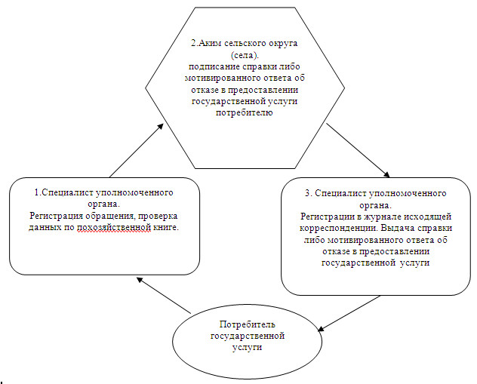

© 2012. РГП на ПХВ «Институт законодательства и правовой информации Республики Казахстан» Министерства юстиции Республики Казахстан

